PENNEO
Signering av dokumenter med Penneo og bankid

Signering av dokument med penneo og bankid
Signer enkelt og raskt dokumenter med BankID
Info om BankID og BankID på Mobil:
Generelt om BankID | Løs mitt BankID problem

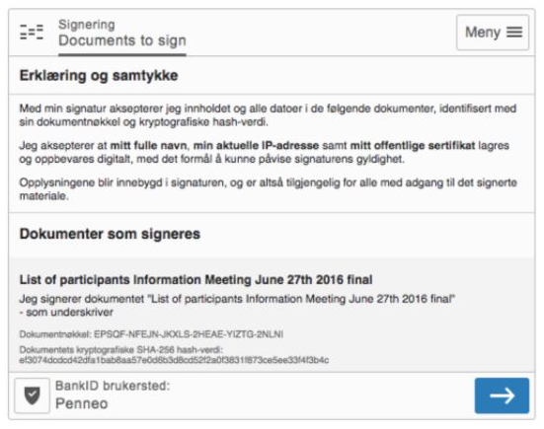
- Når du klikker for å signere skal du bli sendt til en side som den under - med “Erklæring og samtykke”. Les gjennom. Klikk på den blå knappen.

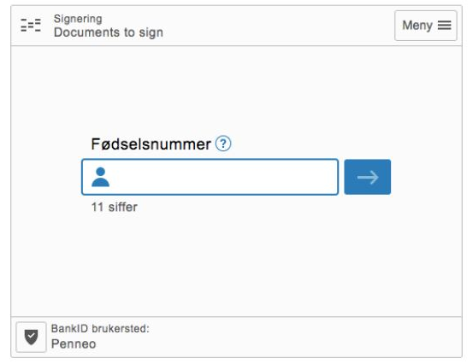
- Deretter kommer du til neste side, hvor du skal angi ditt fødselsnummer.

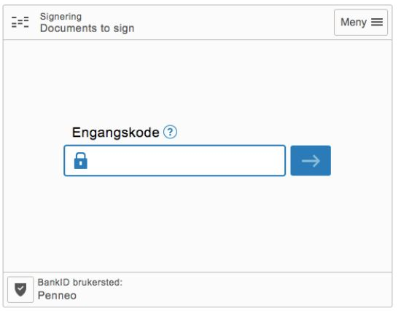
- Her skal du oppgi en engangskode - generert i en engangskode-løsning: Det kan være en fysisk BankID kodebrikke; ved å benytte BankID på Mobil som kodebrikke eller en engangskode generert i en app (på smartphone).
Mer om engangskode via BankID på Mobil: Klikk her!

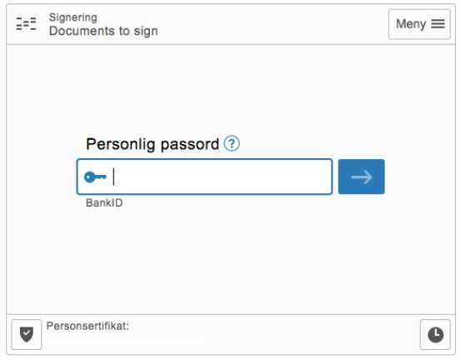
- Så skal du signere. Her bruker du det BankID kaller Personlig passord for å sette en unik “signatur”. (Info fra BankID Norge: ”Hvordan signerer jeg?”)
Glemt passord? Klikk her!

- Så er du klar! Du har nå signert dokumentet og får en bekreftelse (i det eksisterende vinduet) på at dokumentet er signert.

BankID på mobil
Det er mulig å benytte BankID på mobil for å få signert, men kun i kombinasjon med ditt personlige passord til din BankID.
Hvorfor kreves Personlig Passord?
Hvordan benytte BankID på mobil som kodebrikke?
Har min bank støtte for BankID på Mobil som kodebrikke?

Signerte dokumenter
I ditt Penneo arkiv finner du dokumentene du selv har signert på. Du får adgang til arkivet med din BankID og logger inn med samme metode som ved signering.

